Theater of Platt
HEINING mét em Theatergrupp LiGeKa
von LISDORF

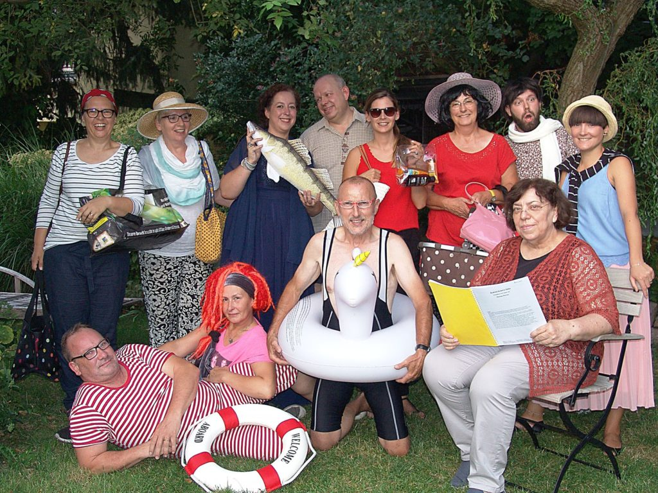
_{Sonndach 6ten Okt. 16 U 00}
Dies Johr passiert wat om Schéff

RESERVIRUNG:: 10,00 €

- Jean-Louis KIEFFER 03 87 78 48 29
- Harald LEY Saarlouis (0 68 31) 25 15
- Yvette JACOB 03 87 78 46 96 méh of :
- Adrien ALTMAYER 03 87 78 24 20 www.gaugriis.com on dann klik off facebook
Théâtre en Platt
HEINING avec la troupe LiGeKa
de LISDORF

Dimanche 6 oct. 16 H 00
Cette année, l’action sera sur un bateau

RESERVATION :10,00 €
- Jean-Louis KIEFFER 03 87 78 48 29
- Harald LEY Saarlouis (0 68 31) 25 15
- Yvette JACOB 03 87 78 46 96 en savoir plus :
- Adrien ALTMAYER 03 87 78 24 20 www.gaugriis.com cliquez sur le logo facebook

